一、选择题
- 系统测试的测试用例主要根据 ( ) 的结果来设计
A: 需求分析
B: 源程序
C: 概要设计
D: 详细设计
- 划分软件测试属于白盒测试还是黑盒测试的依据是 ( )。
A: 是否执行程序代码
B: 是否能看到软件设计文档
C: 是否能看到被测源程序
D: 运行结果是否确定
- 下列测试用例设计技术中，不属于黑盒测试技术的是 ( )。
A: 路径覆盖法
B: 场景法
C: 判定表法
D: 因果图法
- 在某大学学籍管理信息系统中，假设学生年龄的输入范围为 16-40, 则根据黑盒测试中的等价类划分技术，下面划分正确的是 ( )。
A: 可划分为 2 个有效等价类，2 个无效等价类。
B: 可划分为 1 个有效等价类，2 个无效等价类。
C: 可划分为 2 个有效等价类，1 个无效等价类。
D: 可划分为 1 个有效等价类，1 个无效等价类。
- 下列关于静态测试和动态测试的说法中，错误的是 ( )。
A: 静态测试是指不运行程序，通过检查和阅读等手段来发现程序中的错误。
B: 动态测试是指实际运行程序，通过运行的结果来发现程序中的错误。
C: 动态测试是针对程序结构进行的测试。
D: 静态测试不仅可以检查代码，还可以检查文档。
- 下列不属于正式审查方式的是 ( )。
A: 同行审查
B: 走查
C: 团队评审
D: 特别检查
- 下列选项中，不属于测试计划要达到的目标的是 ( )。
A: 为测试各项活动制定一个现实可行的、综合的计划，包括每项测试活动的对象、范围、方法、进度和预期结果。
B: 为项目实施建立一个组织模型，并定义测试项目中每个角色的责任和工作内容。
C: 为测试执行活动设计测试方案，编制测试用例。
D: 确定测试需要的时间和资源，以保证其可获得和有效性。
- 在自顶向下的测试中，要编写 ( )。
A: 测试存根
B: 驱动模块
C: 桩模块
D: 底层模块
- 驱动模块模拟的是 ( )。
A: 被调模块
B: 顶层模块
C: 底层模块
D: 主调程序
- AutoRunner 的功能包括 ( )。
①通过录制创建、编辑、执行测试脚本；
②测试案例参数化；
③创建外部数据源；
④增加同步点和验证点；
⑤管理测试过程。
A:①②③
B:①②③④
C:①②④⑤
D:①②③④⑤

- PerformanceRunner 的功能描述，不正确的是 ( )。
A: 面向大负载量的各种性能测试，提供并发压力产生、测试监控、测试报表等功能。
B: 适用于 B/S、C/S 等架构的系统，模拟客户端的用户操作 (action) 来实现性能测试。
C: 通过协议来进行性能测试，支持 http、https、socket 等协议。
D: 用来完成系统的功能自动化测试，便于进行回归测试。
- 针对下面一个程序段: If (M>0)&&(N==0) FUNCTION1; If ((M==10)||(P>10)) FUNCTION2; 其中，FUNCTION1、FUNCTION2 均为语句块。现在选取测试用例：M=10 N=0 P=3, 该测试用例满足了 ( )。
A: 路径覆盖
B: 条件组合覆盖
C: 判定覆盖
D: 语句覆盖
- 以下选项中，不属于软件缺陷的是 ( )。
A: 软件没有实现产品规格说明所要求的功能。
B: 软件中出现了产品规格说明指明不应该出现的错误。
C: 软件实现了产品规格说明没有提到的功能
D: 软件实现了产品规格说明所要求的功能但因受性能限制而未考虑可移植性问题。
- 用边界值分析法，假定 1<X<100, 那么整数 X 在测试中应取的边界值不包括 ( )
A:X=1, X=100
B:X=0, X=101
C:X=2, X=99
D:X=3, X=98
- 下列选项中，( ) 不是软件自动化测试的优点。
A: 速度快、效率高
B: 准确度和精确度高
C: 能提高测试的质量
D: 能充分测试软件

二、填空题
- 测试用例由 和预期的 两部分组成。
- 集成测试时按照集成遍历的顺序分为自顶向下、 和 三种集成方式。
- 对于判定语句 if (a>1 AND c<1)，测试时要保证 a>1、c<1 两个条件取 “真”“假” 值至少一次，同时，判定语句 if (a>1 AND c<1) 取 “真”“假” 也至少出现一次，这使用了 覆盖方法。
- 修改了旧代码后，新进行测试以确认修改没有引入新的错误或导致其他代码产生错误的测试是 测试。
- 不经过 测试的模块是不应进行集成测试的。
- 在逻辑覆盖法中 覆盖的作用是使用真假分支均被执行。
- 在边界值测试中，如果输入条件规定了取值范围，则在选取边界值时可选取 个测试值作为测试用例。
- 场景法一般包含基本流和 。
三、简答题
- 系统测试与单元测试和集成测试的主要区别是什么？

- 请分析黑盒测试、白盒测试、静态测试、动态测试之间的关系。

- 当对代码进行测试时，若发现被测代码结构不合理，或过于复杂，测试人员能否修改代码？为什么？

- 根据自己所学知识和实践经验简述软件缺陷处理流程。

四、综合设计题
- 用决策表测试法测试以下程序：该程序有三个输入变量 month、day、year (month、day 和 year 均为整数值，并且满足：1≤month≤12 和 1≤day≤31)。分别作为输入日期的月份、日、年份，通过程序可以输出该输入日期在日历上隔一天的日期｡给出某一天 (年，月，日), 计算出它的下一天，取值范围为：年：1000<=year<=3000，月：1<=month<=12，日：1<=day<=31。如 1999 年 3 月 4 日的下一天是：1999 年 3 月 5 日。
(1) 请使用等价类划分法设计出相应的测试用例

(2) 请使用边界值分析法设计出相应的测试用例

- 如图所示的程序流程图描述了这样的功能：最多输入 50 个值 (以 - 1 作为输入结束标志), 计算这些值中可以作为学生分数的有效数据的个数及其总分和平均分｡要求:①画出其控制流图；②计算其环形复杂度；③写出所有的基本路径；④为每一条独立路径各设计一组测试用例｡
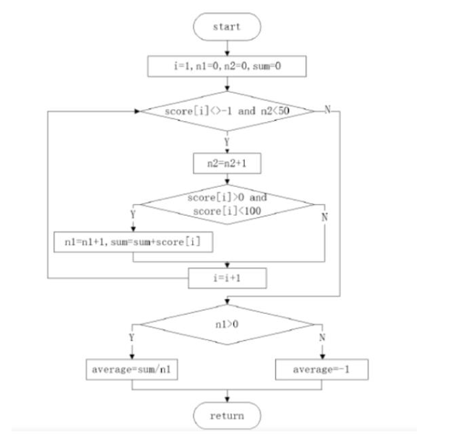

- 结合本学习所做的实验，请介绍你使用的测试软件（metersphere，junit等）的详细过程，以及自己的理解 (这题大概是这个意思，具体的题目是啥忘记了)

